ЧЕЛЯБИНСКАЯ ОБЛАСТЬ

АДМИНИСТРАЦИЯ
ЗЛАТОУСТОВСКОГО ГОРОДСКОГО ОКРУГА
РАСПОРЯЖЕНИЕ

01.04.2026 г. | № | 1010-р/АДМ
г. Златоуст
О внесении изменений
в распоряжение Администрации Златоустовского городского округа от 01.03.2019 г. № 445-р
«Об утверждении Положения
об отделе бухгалтерии Администрации Златоустовского городского округа»

В связи с изменением штатного расписания Администрации Златоустовского городского округа,
1. Внести в распоряжение Администрации Златоустовского городского округа от 01.03.2019 г. № 445-р «Об утверждении Положения об отделе бухгалтерии Администрации Златоустовского городского округа» следующие изменения:
1) подпункт 2 пункта 7 приложения 1 изложить в новой редакции:
«2) бухгалтер – 4 единицы;»;
2) приложение 2 изложить в новой редакции (приложение).
2. Пресс-службе Администрации Златоустовского городского округа (Семёнова А.Г.) разместить настоящее распоряжение на официальном сайте Златоустовского городского округа в сети «Интернет».
3. Настоящее распоряжение вступает в силу с момента подписания и распространяет действие с 1 января 2026 года.
4. Организацию и контроль за выполнением настоящего распоряжения возложить на главного бухгалтера Администрации Златоустовского городского округа Князеву О.Н.
Глава  Златоустовского городского округа | 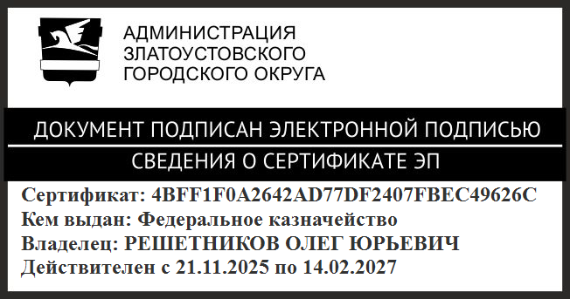 | О.Ю. Решетников
ПРИЛОЖЕНИЕ
Утверждено
распоряжением Администрации
Златоустовского городского округа
от 01.04.2026 г. № 1010-р/АДМ

Структура отдела бухгалтерии
Администрации Златоустовского городского округа

Главный бухгалтер
Бухгалтер - 4 ед.
Экономист - 2 ед.

